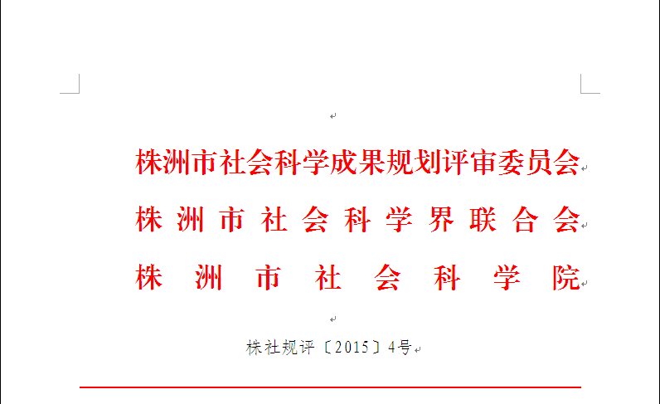

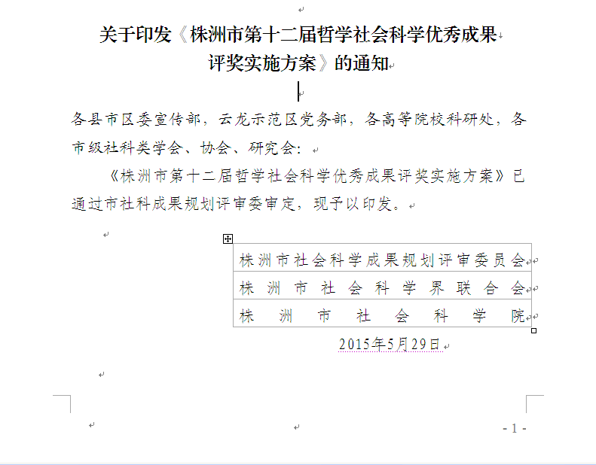

株洲市第十二届哲学社会科学优秀成果
评奖实施方案
为了认真做好本届哲学社会科学优秀成果评奖，依据中共株洲市委办公室、株洲市人民政府办公室《关于印发<株洲市哲学社会科学评选奖励办法>的通知》（株办〔2009〕17号）精神，特制定本方案。
一、奖励名称、级别、颁奖单位
本次评奖定名为“株洲市第十二届哲学社会科学优秀成果奖”。该奖励是株洲市哲学社会科学优秀成果的最高奖励，属市委、市政府奖，受中共株洲市委、株洲市人民政府的委托，本次奖励由株洲市社会科学成果规划评审委员会(以下简称“市评审委”)评定、颁发证书。
二、评奖的指导思想
㈠坚持以马列主义、毛泽东思想、邓小平理论、“三个代表”重要思想和科学发展观为指导，深入贯彻习近平总书记系列重要讲话精神，贯彻尊重知识、尊重人才的方针，注重评选研究全面建成小康社会、全面深化改革、全面依法治国、全面从严治党重大理论和实践问题，特别是地方经济社会发展重大问题研究方面所取得的创新成果，同时也注意评选在学科建设特别是在优长学科、地方特色学科研究方面取得优秀成果。
㈡在同等情况下，优先考虑国家社科基金、省社科规划、省评审委、市评审委立项并已结题的成果，以及市委、市政府确定的并经市评审委鉴定合格的重大调研课题。
㈢坚持以成果质量为依据，以本方案规定的评奖标准为准绳，按照“客观、公正、民主、择优”的原则开展评选活动。
㈣为了促进全市社科研究全面协调可持续发展，适当照顾社科研究力量相对较弱的地区和单位。
三、评奖范围和申报条件
（一）关于申报人
1.享有公民权利、在株洲市工作的社科理论工作者和实际工作者。
2.著作权归属不明确和不符合《中华人民共和国著作权法》的成果不能申报。有抄袭、剽窃他人成果或其它弄虚作假行为等问题的成果不能申报。
3.我市人员与外市人员合作的集体成果，必须是我市人员任主编或撰写篇幅在二分之一以上，需出具相关有效证明，且征得合作者书面同意后，才能由我市作者申报。
（二）关于申报成果
1.成果时间：2013年1月1日至2014年12月31日期间产生的社科成果。
2.申报数量：每人最多申报1项个人成果和1项集体成果，即申报成果的作者在本届评奖中最多以一次独著身份和一次合著身份出现。
3.申报成果范围：一是在省级及以上报刊公开发表（指在标有国内统一刊号CN××－×××或国际标准刊号ISSN××××－××××的报刊上发表）的中文类社科研究论文、调研报告。二是经国家新闻出版行政管理部门批准标有国内统一书号ISBN×－×××××出版社公开出版的中文类社科专著、译著、编著（含省部级及以上教育部门、单位委托编写或认可的中文类教科书、古籍整理出版物、社科普及读物、工具书）。三是未公开发表的成果：被各级党委、政府采用、推广，且产生了一定社会效益或经济效益的社科应用研究成果（需出具相关证明材料）。国家社科基金、省社科规划办、省评审委、市评审委立项结题成果（需出具课题结题证书或鉴定证书，成果时间以证书上的验收时间为准）。
不属本届评奖范围的有：非社科研究成果，如文件、领导讲话、工作总结、时事新闻、概览、统计资料、电脑软件、文学、艺术等创作作品。
（三）有关说明
1.关于再版和重印的著作：2013年1月1日以前出版且未曾申报历届株洲市社科优秀成果奖的著作，在本届评奖规定期限内重印，其修改内容和篇幅超过三分之二以上，同时出版社出具有效证明，可申报本届评奖。
2.关于丛书：属多卷本的著作，可整体申报（以最后一本的出版时间为准）；如独立成册，也可单卷申报。系列丛书，可整体申报；系列丛书中相对独立、完整的某一著作，也可单独申报。丛书中有1本以上曾申报过株洲市社科优秀成果奖或者获得省部级及以上成果奖的，则不能整体申报；其它未曾申报过株洲市社科优秀成果奖和未曾获得过市级及以上成果奖的单本著作，可单独申报。在申报时间范围内系列丛书未全部出版，已出版部分作为系列丛书申报的，后续出版部分则不能以系列丛书形式再次申报。
3.关于系列论文：同一专题的系列论文，以论文类成果申报；不属同一专题的多篇论文和调研报告不能作为系列论文申报。著作中的章节不能作为论文和系列论文申报。由同一专题的多篇调研报告或论文组成的研究成果，其中有１篇以上论文曾申报株洲市社科优秀成果奖或者获得市级及以上成果奖励的，则不能以系列论文整体申报；其它未曾申报株洲市社科优秀成果奖和未曾获得过市级及以上奖的论文，可单独申报。系列论文（含系列调研报告）如属集体成果，每篇论文或调研报告上的作者署名必须相同，否则只能作为单篇论文申报；属同一课题的系列论文署名不一致时可整体申报，同一课题的判定以每篇论文题注中的课题名称为依据。
4.关于论文集：由论文或调研报告编辑而成、不是同一专题的论文集，不能以著作类成果申报；该文集内的单篇论文或调研报告，可以论文类或调研报告类成果申报。出自一人或多人之手的同一专题的论文集，可以按著作类成果申报，其所有论文必须是未曾获过市级及以上奖励的。
5.关于集体成果：多人集体成果不能以个人名义申报，应以集体名义申报。集体成果原则上应由署名第一位的作者申报，个别的也可以经该成果的所有主要研究者书面协商一致委托另外一位主要研究者申报（人数多的，最多只能确定10人为主要研究者，下同），同时排名第一至第十的作者，最多在本届评奖集体成果申报中出现1次。申报集体成果须经所有主要研究者同意，并以对科研成果贡献大小为依据排好顺序（一般以研究成果上署名排序为准），由全体主要研究者分别签名。署名为单位或课题组的集体成果，应以署名单位或课题组申报，不能以个人或参与者名义申报。
四、申报时间和办法
㈠申报时间：
1.2015年6月1日起，成果申报单位和个人可到株洲市社会科学界联合会网站（网址：http//www.zzsskl.gov.cn）下载有关申报材料。
2.凡符合申报条件并自愿申报者，须于2015年7月20日前，按本人所属单位（或学会），到相应的高校、党校，市级学会申报，县（市、区）个人申报成果到各县（市、区）委宣传部申报。
3.2015年7月20日至7月24日为各高校、党校、市级学会，各县（市、区）委宣传部向市评审委办公室（以下简称“市评审办”）报送申报成果和材料时间。市评审办设在社科联办公室(市委大楼1228室)，联系电话：28680423。
㈡申报人在申报时，须提供如下材料：
1.《株洲市第十二届哲学社会科学优秀成果评奖申报表》 (以下简称《申报表》)一式3份。
2.《株洲市第十二届哲学社会科学优秀成果评奖申报人及申报成果材料一览表》（以下简称《一览表》）一式4份(其中3份分别粘贴在三个成果资料袋上,1份交市评审办)。
3.申报成果是著作，须提交3份原著；申报成果是论文可用3份复印件，论文复印包括论文封面、版权页、目录、论文全文及封底。
4.申报者有关证明材料或反响材料一式3份。所有证明及反响材料可用复印件，所有复印件的原件须交申报单位科研管理部门严格审核，审核无误并有本单位科研管理部门签字盖章后再由本单位向市评审办申报。
㈢各受理申报单位要严格把关，认真填写有关表格，按时报送材料。
1.申报单位应按照评奖有关要求严格审查申报材料，对不符合要求的材料一律不予受理。
2.申报单位受理申报材料后，应给每个申报者设置一个以申报人名字命名的文件夹，将申报者的《一览表》、《申报表（表1，2，4）》汇总在这个文件夹里。按《申报表》中“学科分类”的次序汇总所有电子表格和参评成果材料，同时按以上分类方式填写《株洲市第十二届哲学社会科学优秀成果评奖单位申报材料统计表》、《株洲市第十二届哲学社会科学应用研究成果评奖单位申报材料统计表》（以下简称《单位统计表》），然后将以上电子表格汇总于U盘并连同纸质表格和参评材料，在规定的时间内一并报送市评审办。
㈣成果一经申报并受理，不论是否获奖，申报资料一律不予退还。
五、奖励等级及奖励办法
本次评奖设一等奖、二等奖、三等奖。获奖成果，均发给证书和奖金，有关单位应将获奖业绩记入获奖人人事档案和学术（业务）档案，作为对其考核、晋级、任用、评定专业技术职务重要依据。
六、组织领导
本次评奖，市委、市政府委托市评审委负责评定，并具体组织实施。
评审工作分资格审查、成果初评、成果终审、对获奖成果进行公示、发文及颁奖五个步骤进行。市评审委下设办公室，分马列·科社·哲学类，文学·史学·教育学类，经济·管理类，法学·政治·军事学类，应用研究类等五个学科评审组。学科评审组负责本次评奖的初审和初评工作，市评审委负责终评。市评审办负责日常工作。
高校、党校科研处，各县（市、区）委宣传部，市级学术团体，在此次评奖活动中负责所属会员和学术团体、个人的组织宣传、申报管理、资格初审和向市评审办报送申报成果等工作。
七、本方案自公布之日起实施，解释权属市评审办。

